Бібліотека Університету «Україна»
Віртуальна виставка : «Нові надходження»
Спеціальність : «Туризм, документні та міжкультурні комунікації»
2020/2021 н. р.
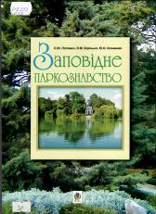 | 712.253  Попович С. Ю. Заповідне паркознавство : навч. посіб. /  С. Ю. Попович, О. М. Корінько, Ю. О. Клименко. – Тернопіль : Навч. кн. – Богдан, 2011. – 320 с. – ISBN 978-966-10-1402-1.  2 прим.
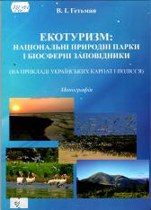 | 338.48-6  Гетьман В. І. Екотуризм: національні природні парки і біосферні заповідники (на прикладі українських Карпат і Полісся) : монографія / В. І. Гетьман. – Київ : Талком, 2019. – 143 с. – ISBN 978-617-7685-86-8.  1 прим.
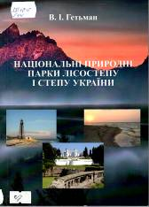 | 338.48-6  Гетьман В. І. Національні природні парки лісостепу і степу України : наук. вид. / В. І. Гетьман. – Київ : Талком,  2020. – 284 с. : іл. – ISBN 978-617-7832-34-7.  1 прим.
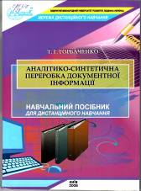 | 025.3/.6  Горбаченко Т. Г. Аналітико-синтетична переробка документної інформації : навч. посіб. для дистанц. навч. /  Т. Г. Горбаченко. – Київ : Ун-т «Україна», 2008. – ISBN 978-966-388-242-0.  3 прим.
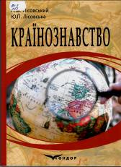 | 911.3  Лісовський П. М. Країнознавство : навч. посіб. /  П. М. Лісовський, Ю. П. Лісовська. – Київ : Кондор, 2020. –  264 с. – ISBN 978-617-7582-64-8.  2 прим.
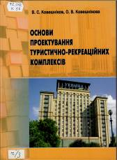 | 72.012  Ковешніков В. С. Основи проектування туристично-рекреаційних комплексів : навч. посіб. / В. С. Ковешніков,  О. В. Ковешнікова. – Київ : Ліра-К, 2019. – 288 с. –  ISBN 978-617-7605-08-8.  2 прим.
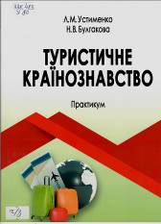 | 338.483(076)  Устименко Л. М. Туристичне країнознавство:  практикум : навч. вид. / Л. М. Устименко, Н. В. Булгакова. – Київ : Ліра-К, 2018. – 48 с. – ISBN 978-617-7605-40-8.  5 прим.
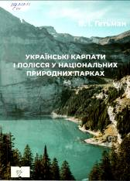 | 712.2-021.54  Гетьман В. І. Українські Карпати і Полісся у національних природних парках : наук. вид. / В. І. Гетьман. – Київ : Талком, 2020. – 215 с. – ISBN 978-617-7832-56-9.  1 прим. − дарунок
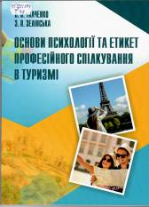 | 159.9:174  Ткаченко О. В. Основи психології та етикет професійного спілкування в туризмі : навч. посіб. / О. В. Ткаченко,  З. П. Зелінська. – Харків : Світ Книг, 2020. – 201 с. –  ISBN 978-966-2678-65-9.  7 прим.
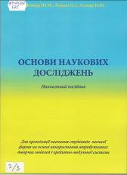 | 167:001.817  Комар Ю. М. Основи наукових досліджень : навч. посіб. / Комар Ю. М., Попов О. І., Комар В. Ю. – Київ : Ліра-К, 2018. – 182 с. – ISBN 978-617-7605-80-4.  10 прим.
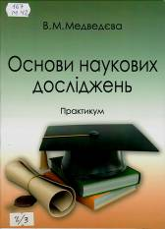 | 167  Медведєва В. М. Основи наукових досліджень: практикум : навч.вид. / В. М. Медведєва. – Київ : Ліра-К, 2017. – 84 с. –  ISBN 978-617-7507-55-9.  10 прим.
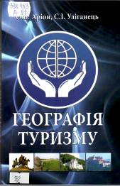 | 338.483  Аріон О. В. Географія туризму : навч.-метод. посіб. /  О. В. Аріон, С. І. Уліганець. – Київ : Альтерпрес, 2019. – 266 с. – ISBN 978-966-542-521-2.  5 прим.

Укл.:Новосьолова Н .В.
бібліограф.

